Unit 6

Exercise - Query system and runtime information about the VM
Тепер, коли я створив віртуальну машину, я можу отримати про неї інформацію через інші команди. Почнімо з запуску команди vm list.

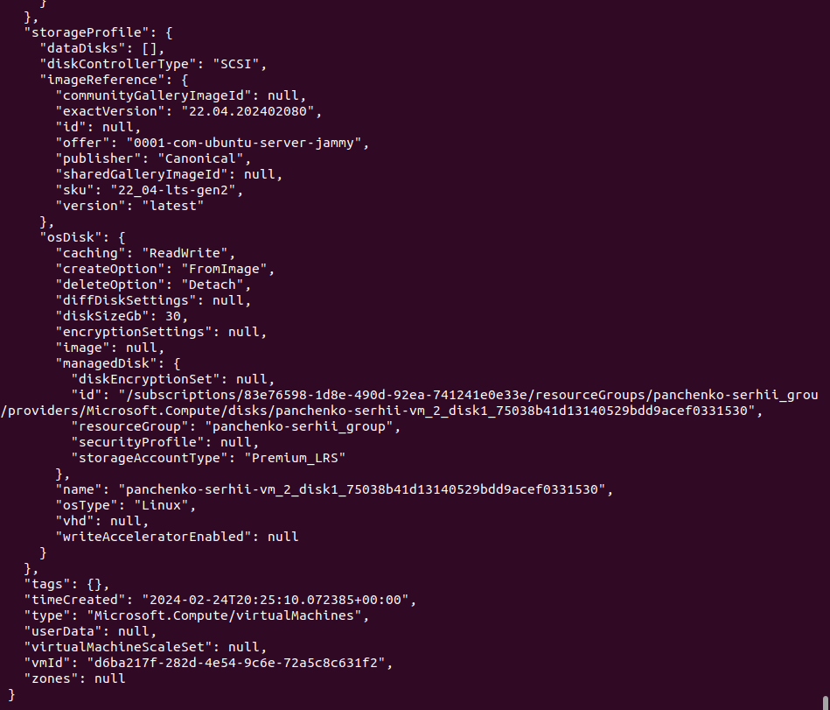

Output types
Зауважу, що тип відповіді за замовчуванням для всіх команд, які ми виконували до цього, - JSON. Це чудово для скриптів, але більшість людей вважає його важчим для читання. Я можу змінити стиль виводу для будь-якої відповіді через прапорець --output. Наприклад, я можу запустити наступну команду в Azure Cloud Shell, щоб побачити інший стиль виводу.

Get the IP address
Ще одна корисна команда - vm list-ip-addresses, яка перелічує публічні та приватні IP-адреси для ВМ. Якщо вони змінилися, або я не зафіксував їх під час створення, я можу отримати їх у будь-який час.
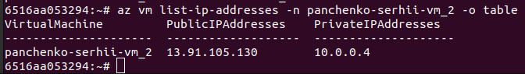

Get VM details
Я можу отримати більш детальну інформацію про конкретну віртуальну машину за ім'ям або ID, виконавши команду vm show.

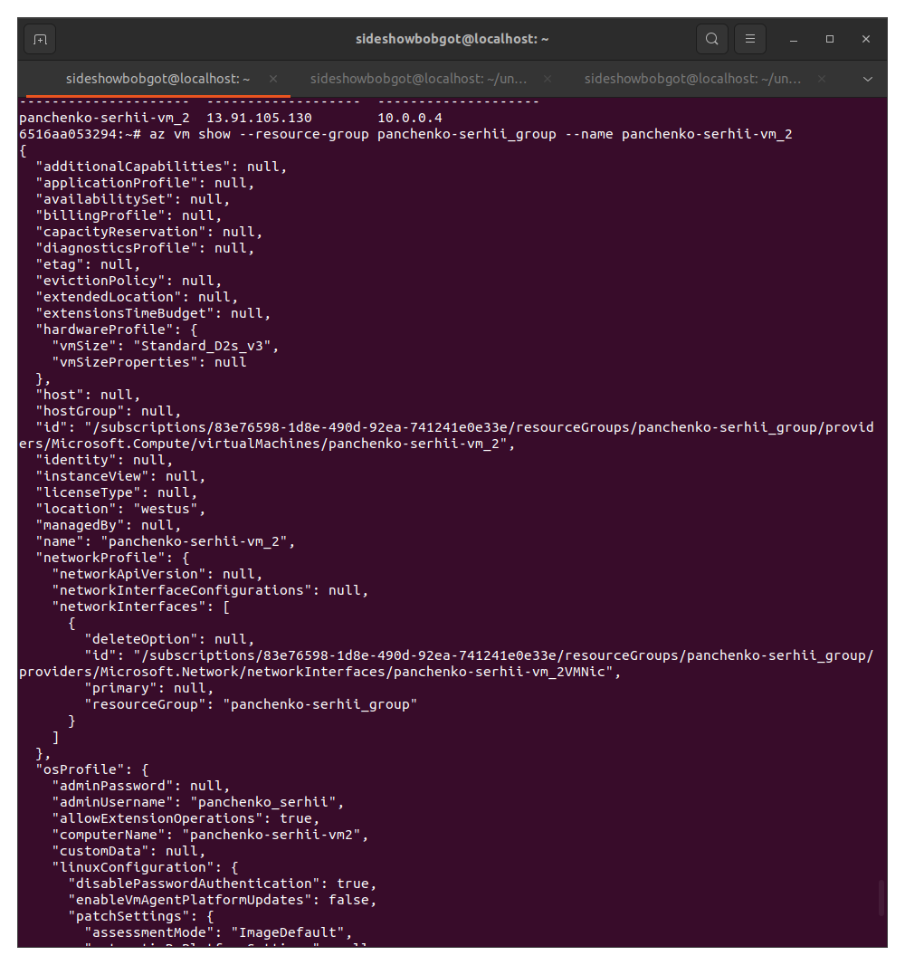

Filter your Azure CLI queries
З базовим розумінням запитів JMES, я можу додати фільтри до даних, які повертаються запитами, наприклад, командою vm show. Наприклад, я можу отримати ім'я адміністратора:

Я можу дізнатися розмір, призначений моїй ВМ:
Або, щоб отримати всі ID для моїх мережевих інтерфейсів, я можу виконати запит:
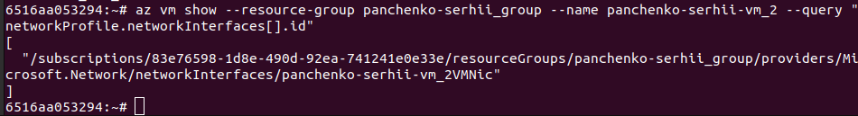
Ця техніка запитів працює з будь-якою командою Azure CLI, і я можу використовувати її для витягування конкретних шматків даних прямо в командному рядку. Це також корисно для скриптів. Наприклад, я можу витягнути значення з мого облікового запису Azure і зберегти його в змінній середовища або скрипта. Якщо я вирішу використовувати його таким чином, корисно додати параметр --output tsv (який можна скоротити до -o tsv). Це поверне результати, які включають тільки фактичні значення даних з роздільниками табуляції.
Наприклад:
